**Programa Nacional Desarrollo**

**De las Artes en Educación**

**COMPONENTE CONCURSOS**

**Captura Tu Entorno**

**Orientaciones Evaluación Nacional**

**Proceso 2017**



Enero 2017

**Orientaciones Evaluación Nacional Fotografías**

**Captura Tu Entorno 2016**

**Presentación**

El concurso Captura Tu Entorno está (CTE) orientado a promover la mirada personal que cada estudiante tiene, a través de la fotografía, sobre el Patrimonio Cultural Inmaterial que lo rodea, en adelante “PCI”, fortaleciendo los lazos socioculturales con sus localidades, barrios y comunidades.

Los objetivos del Concurso son:

***•*** *Desarrollar, por medio de la fotografía, la capacidad de observación del entorno y la sensibilidad artística en los/las estudiantes.*

***•*** *Fortalecer el vínculo de la comunidad escolar con su patrimonio cultural inmaterial, promoviendo su reconocimiento y valoración.*

***•*** *Difundir la fotografía como medio de expresión artístico y cultural.*

***•*** *Incentivar la inclusión de la educación visual en los currículos de básica y media a través de la enseñanza de la fotografía.*

Estas Orientaciones han sido desarrolladas para apoyar su trabajo, por ello le **sugerimos leerlas completamente antes del comenzar su evaluación**. En este documento encontrará información acerca de las **etapas del concurso**, del **importante rol** que usted debe cumplir como especialista en fotografía, algunas **orientaciones** específicas a tener en consideración a la hora de evaluar, los **criterios e indicadores** de evaluación a los cuales se debe ceñir, el trabajo (**acceso y registro) en la plataforma.**

**Etapas del Concurso Captura Tu Entorno**

El concurso contempla diversas etapas, una de ellas ya cumplida:

* **Admisibilidad**

En su versión 2016, recibió 935 postulaciones de todo el país, de las cuales cerca de la mitad de ellas fueron declaradas Inadmisibles, dato que para la coordinación del concurso no es menor, pues revela que habiendo interés en concursar, muchos/as estudiantes cometen errores en la postulación por no apegarse a las exigencias de las bases. Los/as admisores/as han debido constatar el cumplimiento de distintas exigencias: requisitos; plazos; formalidades; contenido; exigencias técnicas; título, entre otras.

* **Evaluación Regional**

La Evaluación regional es la instancia en la cual todas las fotos que han sido declaradas Admisibles comienzan un proceso evaluativo técnico, y culmina con un conjunto de imágenes preseleccionadas (todas han obtenido puntaje suficiente para serlo, 7 o más puntos).

* **Evaluación Nacional**

Es la última etapa de evaluación de las imágenes preseleccionadas cuyo resultado final es la selección de las imágenes ganadoras del concurso, a saber:

2 ganadoras en la categoría enseñanza básica;

2 menciones honrosas en la categoría enseñanza básica;

2 ganadoras en la categoría enseñanza media;

2 menciones honrosas en la categoría enseñanza media;

Un premio a 6 docentes destacados en el apoyo a la postulación estudiantil.

En esta etapa a usted le serán asignadas un número de imágenes que deberá evaluar de acuerdo a la pauta de Criterios e Indicadores que le será entregada por la coordinación del concurso. Luego de asignarle las imágenes, los momentos evaluativos son:

1. La **evaluación técnica** que usted realiza a cada fotografía, asignando un **puntaje y una fundamentación,** de acuerdo a los criterios e indicadores establecidos en las bases, los que presentamos a continuación

|  |  |  |  |
| --- | --- | --- | --- |
| **Criterios de**  **Evaluación** | **Indicadores del criterio** | **Puntaje** | **Ponde**  **rador** |
| 1. Calidad de la propuesta visual. | - La propuesta visual de la imagen fotográfica es concordante con los temas requeridos en la actual convocatoria.  -El contenido de la imagen fotográfica estimula la reflexión del/  la espectador/a, sobre las temáticas de la convocatoria  -La fotografía cumple con requerimientos técnicos mínimos | 0-10 | 40% |
| 2. Reflejo de una práctica del patrimonio cultural  Inmaterial propia de esa comunidad. | -La fotografía captura tradiciones y formas de vida de una comunidad, barrio o pueblo.  -Las tradiciones y formas de vida fotografiadas se transmiten de generación en generación.  -El texto que acompaña la fotografía ayuda a entender el patrimonio cultural inmaterial que se quiere mostrar | 0-10 | 30% |
| 3. Contribución a la promoción del respeto de la diversidad cultural y la creatividad humana. | -El registro pone en valor las tradiciones y formas de vida fotografiadas.  -El registro es respetuoso con las tradiciones y formas de vida fotografiadas.  -El texto que acompaña la fotografía contribuye al respeto y valoración del patrimonio cultural inmaterial fotografiado. | 0-10 | 40% |
| Puntaje final |  |  |  |

Al respecto **usted debe asignar** **a cada criterio** un **puntaje que oscila entre 0 y 10** (le sugerimos que nunca use cero puntaje).

El puntaje ponderado de cada criterio corresponde al puntaje asignado multiplicado por el porcentaje de ponderación dividido por 100 (ejemplo para el criterio 1; puntaje asignado 8; multiplicado por 40%= 320, dividido por 100= **3,2.**

**La suma de los puntajes ponderados de los tres criterios es el puntaje Final de cada fotografía.**

Otro ejemplo:

|  |  |  |  |  |
| --- | --- | --- | --- | --- |
| **Criterio** | **Puntaje asignado** | **Ponderador** | **Puntaje ponderado** | **Fundamentación** |
| 1. Calidad de la … | 8 | 40 | 3,2 | La calidad, el encuadre… |
| 2. Reflejo de una … | 6 | 30 | 1,8 | La imagen representa una tradición… |
| 3. Contribución a … | 10 | 40 | 4,0 | Es posible observar una valoración… |
| **Puntaje Final** |  |  | **8** |  |

Tal como usted asignará un puntaje a cada criterio, debe entregar su respectivo fundamento para el mismo. Esto significa que debe aportar los fundamentos que explican su puntaje asignado a cada criterio.

Este proceso lo debe hacer con cada imagen.

El registro de la asignación de puntaje y fundamentación para cada criterio deberá hacerlo en una plataforma, cuyo link, usuario y contraseña le será entregada por la coordinación del concurso.

**NOTA: DADO QUE TODOS/AS LOS/AS EVALUADORES/AS NACIONALES ACCEDEN CON MISMO USUARIO Y CONTRASEÑA, USTED SOLO DEBE HACER LOS REGISTROS EVALUATIVOS DE LAS FOTOS QUE LE HAN SIDO ASIGNADAS.**

**Su usuario es:** nacional

**Su contraseña es:** nacional_2016

1. **Preparación de documento**

Usted deberá **preparar obligatoriamente un documento** en **Excel** que contenga 7 columnas; cada columna será nombrada como

**ID** de la fotografía (es el número que le asigna automáticamente la plataforma cada imagen); **NOMBRE DE LA OBRA**; el **NOMBRE del postulante**; **COMUNA; NIVEL** (educacional al que pertenece: Básica/Media); **PUNTAJE** (asignado por usted); **FUNDAMENTACIÓN** (recuerde que usted debe aportar fundamentos para CADA CRITERIO). Este Excel deberá tener tantas FILAS como fotografías le hayan sido asignadas para evaluar. De este archivo debe entregar una copia a la empresa que le contrató (Plaza Pública) o enviarlo a los correos [miguel.ramirez@cultura,gob.cl](mailto:miguel.ramirez@cultura,gob.cl) o [jorge.jelvez@cultura.gob.cl](mailto:jorge.jelvez@cultura.gob.cl) , quienes lo harán llegar a empresa si usted decide usar esta vía.

Le puede servir como ejemplo, el siguiente formato:

|  |  |  |  |  |  |  |
| --- | --- | --- | --- | --- | --- | --- |
| **ID** | **NOMBRE OBRA** | **NOMBRE ESTUDIANTE** | **COMUNA** | **NIVEL** | **PUNTAJE** | **FUNDAMENTACION** |
| 732 | MI PUEBLO | PAULO AVENDAÑO M. | LAJA | MEDIA | 8,4 | 1.- La calidad de la imagen es..  2.- Representa muy bien tradiciones… 3.- Contribuye a respetar el PCI |
| 376 | xxxxx | xxxxxxxx | xxxx | xxx | xxxx | Xxxx  Xxxx  xxxx |

**Sesión Comité Nacional de Evaluación**

La última etapa de su trabajo consiste en ser parte del Comité Nacional que sanciona las evaluaciones (puntajes y fundamentaciones asignadas a cada criterio) y selecciona a las imágenes ganadoras del concurso. Este Comité estará compuesto por tres fotógrafos profesionales, especialistas en Patrimonio Cultural Inmaterial, entre los cuales se encuentra usted, un/a funcionario/a de Patrimonio Cultural Inmaterial, un/a funcionario del Área de Fotografía del departamento de Fomento y un/a funcionario especialista en Educación Artística.

En esta instancia, usted debe presentar las imágenes a las cuales les asignó los puntajes 10, 9, y 8, comenzando por aquellas que obtuvieron los puntajes mayores siguiendo el orden decreciente; en este momento debe presentar las fundamentaciones para cada criterio (3).

Ante cada presentación el Comité irá emitiendo su posición de respaldar, adecuar, cambiar, su puntaje y/o fundamentos. Los acuerdos se toman por la mayoría absoluta de los integrantes. Serán ganadoras las imágenes que obtengan los más altos puntajes de su categoría.

El Comité, asignará los siguientes premios:

* E. Básica: dos primeros lugares; dos menciones honrosa
* E. Media: dos primeros lugares; dos menciones honrosas.
* Premio a docentes (6) que hayan destacado por su apoyo integral a la postulación de sus estudiantes, considerando cantidad de fotos admisibles, calidad de las mismas, procesos de orientación y apoyo pedagógico.

Una vez resueltos los premios se fijará en un acta los resultados del concurso, estableciendo ganadores, menciones honrosas y las evaluaciones (puntajes y fundamentaciones) de cada imagen. Esta acta será firmada por todos/as quienes integran el Comité Evaluador.

**Pago**

Al otro día hábil de la sesión del Comité Nacional Evaluador, la coordinación del concurso informará el cumplimiento cabal de su trabajo para proceder al pago de sus honorarios. Al respecto usted debe considerar que se procede al pago solo cuando se cumple con cada compromiso señalado en estas orientaciones. En caso contrario debe completar lo que falte en el tiempo que le sea indicado. Respete estrictamente plazos y formalidades para hacer un correcto cierre de su contratación.

Sus honorarios alcanzarán un valor bruto de $ 166.667.-

**Fotos asignadas:**

|  |  |  |
| --- | --- | --- |
|  | Desde ID | Hasta ID |
| Evaluador/a 1 | 8 | 364 |
| Evaluador/a 2 | 369 | 708 |
| Evaluador/a 3 | 712 | Última imagen (10..) |

**ACCESO A LA PLATAFORMA**

Usted recibirá de parte del/la encargado/a regional de educación un: LINK; USUARIO Y CONTRASEÑA. El link de acceso a la plataforma es: <http://capturatuentorno.cultura.gob.cl/administrador/login>

Cuando se despliegue la página escriba su **usuario y contraseña** y se abrirá una página en la cual **podrá ver un listado** con todos los proyectos a evaluar. Bajo la columna **OPCIONES** usted podrá cliquear **SELECCIÓN** en la fila del proyecto que desea evaluar.

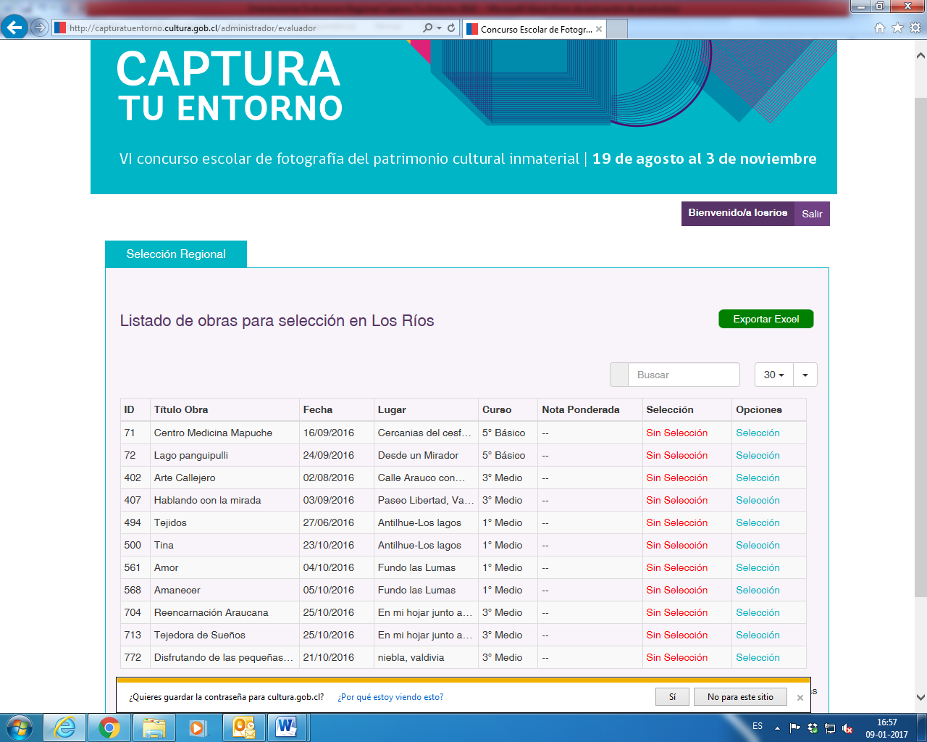

Una vez que cliquea sobre **SELECCIÓN** (de un proyecto) se despliega una página en la cual aparecen **datos** del postulante, **representante legal**, **establecimiento**, **docente** que apoya su postulación, **obra**, una **DESCARGA** de la fotografía para que usted la pueda ver y evalúe y más abajo una **matriz de evaluación** que debe completar.

En primer lugar, bajo la columna **NOTA** asigne puntaje (del 1 al 10) al criterio que evalúa e inmediatamente redacte su fundamentación; complete el puntaje y la fundamentación para cada criterio. En el recuadro DETALLE SELECCIÓN escriba SELECCIONADA o NO SELECCIONADA según la NOTA PONDERADA de la imagen (esta NOTA PONDERADA aparecerá una vez cliquee en GUARDAR. Antes de guardar, en las opciones GANADOR – NO GANADOR, marque GANADOR solo a las fotos que obtienen puntaje 8,9 o 10, al resto márquelas como NO GANADOR. Esto último no significa que las que usted selecciona sean las ganadoras definitivas, pues será el Comité en su sesión Jurado quien adoptará finalmente esa decisión.

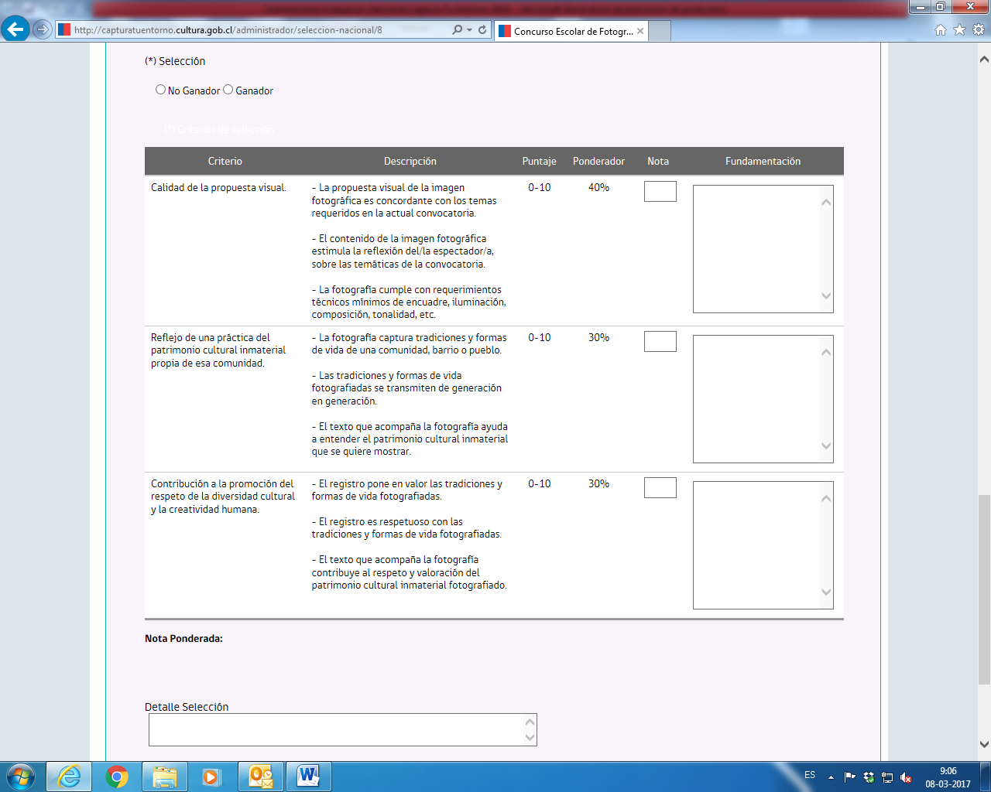

**Una vez concluido su trabajo de evaluación proceda a construir la planilla Excel solicitada más arriba.**

**Documentos que recibirá**

Esta Orientaciones las recibirá de parte del/la encargado/a nacional de educación ; puede recibirlo también de la entidad que lo contratará (Plaza Pública);

Una hoja que resume los criterios de evaluación (3), sus indicadores, la escala de puntaje y los ponderadores para cada criterio.

Un documento relativo al Patrimonio Cultural Inmaterial que le servirá de referencia general para su evaluación.

**Coordinación**

Parta efectos de cualquier consulta que requiera hacer diríjase a los correos [miguel.ramirez@cultura.gob.cl](mailto:miguel.ramirez@cultura.gob.cl) [Jorge.jelvez@cultura.gob.cl](mailto:Jorge.jelvez@cultura.gob.cl)

**Contratación**

Usted será contratado/a por la empresa Plaza Pública para realizar este trabajo, entidad que tiene la responsabilidad de hacerle llegar la documentación necesaria, orientaciones, clave de acceso a la plataforma; usted deberá cumplir con evaluar todas las fotografías, preparar un Excel con el listado de fotografías, su puntaje y fundamentación para cada criterio; hacer la presentación de esa información en la sesión Comité Regional de Evaluación. Todas las anteriores son tareas e instancias obligatorias para dar cumplimiento cabal a su trabajo. Una vez que el acta de evaluación nacional esté firmada por usted y aprobada por la coordinación de concursos del departamento de educación, su trabajo habrá finalizado.

Le deseamos un buen desempeño,

**Equipo Nacional Proyectos de Educación Artística**

**Captura Tu Entorno 2016**

MIGUEL RAMIREZ HERNÁNDEZ JORGE JELVEZ PALMA

[miguel.ramirez@cultura.gob.cl](mailto:miguel.ramirez@cultura.gob.cl) [Jorge.jelvez@cultura.gob.cl](mailto:Jorge.jelvez@cultura.gob.cl)

32-2326499 32-2326671